四川省第十三届“星光灿烂”舞蹈展演
编号：

此栏由组委会填写
报 名 表
选送学校
联系人 |  | 电话
参赛组别  幼儿组、小学组  初中组、高中组 |  | 参赛形式  （单、双、三、群）
参赛舞种 |  | 报名时间
作品时间 | 分 秒
参赛作品
编导老师
参赛选手
我校愿意遵守比赛中各项规定，努力拼搏，争取赛出最佳成绩。
网站查询：http://www.scwudao.cn http://www.artwst.com
四川舞蹈微信号：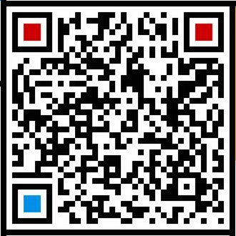 负责人签名

